Caracterización de las disposiciones actitudinales laborales de las académicas y académicos dedicados a Vinculación con el Medio. El caso de la Universidad San Sebastián.
Alina Muñoz¹, Ricardo Saavedra², Luis Cuevas³, Anita Jara⁴

1 Facultad de Economía y Gobierno, Universidad San Sebastián, Sede Concepción.
2 Facultad de Ingeniería, Arquitectura y Diseño, Universidad San Sebastián, Sede Concepción.
3 Facultad de Derecho y Ciencias Sociales, Universidad San Sebastián, Sede Concepción
4 Facultad de Ingeniería, Arquitectura y Diseño, Universidad San Sebastián, Sede Concepción.

ricardo.saavedra@uss.cl, alina.munoz@uss.cl, luis.cuevas@uss.cl, anita.jara@uss.cl
Resumen

El año 2020, el Consejo Nacional de Acreditación establece la obligatoriedad de acreditación en Educación Superior a la Vinculación con el Medio, a partir de lo cual y de manera sistemática, una serie de académicas y académicos han dedicado su quehacer profesional a labores de esta índole. En el caso particular de la Universidad San Sebastián son profesionales destinados a diseñar, formular y evaluar proyectos de carácter participativo con foco territorial, acciones desde las cuales se contribuye al desarrollo regional mediante una red de colaboración entre diversos actores: Universidad, comunidad, empresa y sociedad. En este escenario, y considerando la importancia que la labor contempla, es importante contar con una aproximación en torno a las disposiciones actitudinales que poseen las y los académicos dedicados a la VcM, las que se circunscriben fundamentalmente a las actitudes de espíritu colaborativo, planificación y humanidad.
Palabras Claves- Competencias Laborales– Disposiciones actitudinales -Perfil Profesional- Vinculación con el Medio

introducción.

A finales del siglo XX e inicios del XXI la mirada de las universidades se ha volcado hacia lo que se denomina la tercera misión, un llamado a la innovación y al establecimiento de puentes con la sociedad, un actor que desde el valor intelectual, científico, tecnológico y académico debe convertirse en el motor de la competitividad, pero atendiendo las necesidades sociales que permitan conducir a las localidades y a sus habitantes avanzar en materia de desarrollo económico sustentable [5]-[4]. Bajo esta mirada se traslada el trabajo de extensión universitaria hacia el concepto de Vinculación con el Medio (VcM) [2].

La vinculación con el medio en Chile se introdujo con fuerza durante el año 2020 cuando desde el Consejo Nacional de Acreditación (CNA) se le instalara como uno de los criterios a ser evaluados para la acreditación de las instituciones de educación superior. Desde ese momento a la fecha, el concepto ha ido cobrando mayor relevancia incorporando una visión que sitúa a las universidades como un actor relacional inserto en un sistema social y que desde ese punto de vista lo nutre, contribuyendo a su entorno por medio de una relación simbiótica. Los conceptos que técnicamente definen esta dinámica son la bidireccionalidad y la co-construcción [1]-[2]-[6].

En este sentido y para gestionar esta relación, activar ambos componentes, y que la relación entre todos los actores sea de carácter virtuoso, se requiere -dentro de otros elementos- de profesionales que cuenten con determinadas competencias laborales de las que hoy en día la literatura no tiene claridad.

Con el objetivo de contribuir al trabajo desarrollado por las universidades y la comunidad nos parece relevante contar con una caracterización de las competencias laborales de las y los académicos dedicados a vinculación con el medio en educación superior en Chile. Para lograrlo proponemos realizar un estudio que contemple un análisis exploratorio, para lo cual se trabajará mediante la aplicación de un cuestionario a académicos regulares dedicados profesionalmente a la vinculación con el medio en la Universidad San Sebastián, de manera que nos podamos aproximar a definir cuáles son las variables que caracterizan y definen al grupo en cuestión.

La vinculación con el medio en la universidad san Sebastián.

La Universidad San Sebastián define la Vinculación con el medio (VcM) como una función esencial e identitaria de la institución, que asegura la pertinencia del proyecto educativo y vigencia de los objetivos institucionales. Su propósito es el fortalecimiento de una cultura de apertura, conexión e integración con la sociedad, impulsando la innovación desde los desafíos territoriales, articulando la docencia y la investigación aplicada, con el fin de dar pertinencia al proyecto educativo y contribuir al desarrollo sostenible de las regiones y el país. Para su despliegue considera dos principios fundamentales y complementarios: la co-construcción y la bi-direccionalidad. Estos principios si bien abordan dimensiones diferentes, se permean y fortalecen uno al otro. El principio de co-construcción reconoce la significancia de que la Universidad, actores internos y externos compartan objetivos comunes más allá de un acoplamiento de necesidades o miradas, interrelacionándose y articulándose para buscar una solución conjunta e integradora. Su propósito es lograr un diseño participativo (USS, 2015), junto a actores del mundo público y/o privado, organizaciones de la sociedad civil, así como otras instituciones de educación superior mediante un trabajo colaborativo. Constituye, al mismo tiempo, un tipo de aprendizaje activo que se desarrolla en una colectividad no competitiva, ya que busca construir soluciones que impacten positivamente a su entorno. La bi-direccionalidad, por su parte, busca generar contribución e impacto tanto en la Universidad y sus integrantes, como en la sociedad, mediante la creación de espacios experienciales de formación profesional y disciplinar que permiten en los estudiantes un desarrollo integral como ciudadanos, ofrece oportunidades de crecimiento para los docentes y evolución en su carrera académica, y la retroalimentación del currículo de los programas de estudio, identificando oportunidades del entorno e impulsando un desarrollo institucional conectado con la realidad del país y la comunidad. Asimismo, busca generar impacto externo a través del beneficio directo y el desarrollo de capacidades en las comunidades que son el centro de cada intervención, aportando gradualmente al diseño, implementación y evaluación de la política pública desde el territorio. Como puede observarse, ambos principios se encuentran estrechamente relacionados, pues una iniciativa que considera la co-construcción desde su planteamiento, podrá garantizar su pertinencia y la idoneidad de los impactos bi-direccionales esperados. Por otra parte, la bi-direccionalidad afianzará el compromiso de los actores, tanto internos como externos, en el diseño y ejecución de una iniciativa, para el logro de beneficios mutuos.

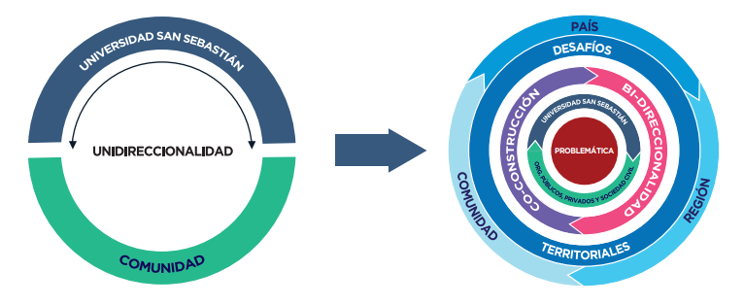
Fig. 1. Modelo VcM, Universidad San Sebastián [7].

Como parte de la instalación de la política de Vinculación con el Medio de la Universidad y producto del desarrollo de su función, en 2018 se estableció un nuevo rol en la academia, incorporando a especialistas cuyo foco es diseñar e implementar en las sedes de la Universidad San Sebastián proyectos de carácter participativo con foco territorial, con el propósito de contribuir al desarrollo regional mediante una colaboración entre Universidad, empresa y sociedad, manteniendo una relación permanente y recíproca con las comunidades involucradas y generando actividades coherentes a sus necesidades.
A través de esto, se ha buscado generar alto impacto interno y externo según los lineamientos estratégicos de la USS y comprometer en su gestión la atracción de recursos de organismos públicos y/o privados, adicionando como complemento a sus iniciativas sinergias institucionales entre las distintas sedes [7].
Frente a ello nos preguntamos, ¿cuáles son las disposiciones actitudinales de las y los profesionales dedicados a la Vinculación con el Medio (VcM) en Universidades chilenas? ¿Es posible elaborar un perfil de profesionales dedicados a la VcM? ¿Cuáles son características de estas disposiciones actitudinales en relación a profesionales del mundo académico que dedican sus labores a otros tipos de tareas?

objetivos de investigación y metodología

Objetivos

Como objetivo general del trabajo nos hemos propuesto identificar las disposiciones actitudinales de profesionales dedicados a Vinculación con el Medio en la Universidad San Sebastián en torno a las variables: curiosidad, creatividad, espíritu colaborativo, iniciativa, capacidad de adaptación, capacidad de aprendizaje, resiliencia, tolerancia al estrés, planificación, competencias digitales, comunicación eficaz, autonomía, lealtad, perseverancia, orientación a resultados, motivación, empatía, liderazgo, respeto a la diversidad y humanidad.

En torno a los objetivos específicos buscamos describir las disposiciones actitudinales de profesionales dedicados a VcM según sus frecuencias y algunas variables como área de desempeño, sexo y edad.
.

Metodología

La estrategia metodológica empleada será de método cuantitativo en torno a un diseño no experimental, La población objetivo son los profesionales dedicados a la Vinculación con el Medio en la Universidad San Sebastián. Para ello se utilizará el muestreo no probabilístico intencionado, considerando como principal criterio de inclusión la prescripción del profesional al track VcM. Para la recolección de datos se trabajará con un cuestionario online en formato “escala de Likert”, escala de calificación que se utiliza para medir reacciones, actitudes y comportamientos de una persona frente a un fenómeno determinado. En relación con el análisis de datos, se realizará un análisis estadístico descriptivo analizando 40 categorías y 20 reactivos asociados a diferentes competencias laborales.

IV. RESULTADOS Y CONCLUSIONES

Como resultados de este estudio, y de manera preliminar, podemos evidenciar que existen categorías base en el profesional dedicado a la Vinculación con el Medio, las que se encuentran establecidas en: espíritu colaborativo, planificación y humanidad. En cuanto a espíritu colaborativo, identificamos una competencia que facilita la capacidad de escucha, la valoración de las diferencias y la adaptación a la diversidad. En el caso de la planificación, se reconoce en ella la estrategia que permite encontrar un rumbo a seguir para lograr las metas profesionales. Esta estrategia implica la definición de objetivos que muchas veces consideran no solo objetivos profesionales, sino que también personales. En relación con la humanidad, se reconoce la capacidad de un profesional para sentir empatía, comprensión y solidaridad hacia otras personas, así como la pasión por el trabajo realizado. Para toda la muestra, fueron las categorías que presentaron una menor dispersión, y por tanto la respuesta fue mucho más homogénea.

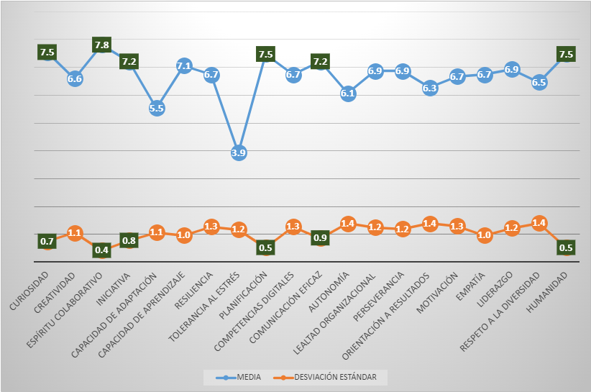
Fig. 2. Distribución de medias y desviación estándar para la muestra de profesionales VcM USS.

En relación con las categorías secundarias, tenemos: curiosidad, iniciativa y comunicación eficaz. Las disposiciones actitudinales que no presentan una mayor activación en este perfil de profesionales responden a las categorías de: capacidad de adaptación y tolerancia al estrés. Las cuales se podrían entender como una antítesis de las categorías base del cuerpo académico VcM.

Desafíos Futuros

Como desafíos nos enfrentamos a la búsqueda de la profundización de los hallazgos preliminares descubierto. En esa línea hipotetizamos que, si ampliamos la muestra a un grupo de académicos regulares que no se dedican a la Vinculación con el Medio, encontraremos diferencias con especial énfasis en académicos investigadores. Además de ello se espera desarrollar a futuro etapas de validación de la escala y la correspondiente aplicación de Análisis Factorial Confirmatorio y de cálculos equivalentes.

Referencias

[1] CNA (2022). Criterios y estándares para la acreditación institucional de institutos profesionales y centros de formación técnica. Santiago, Chile.
[2] Dougnac, P. (2016). Una revisión del concepto anglosajón public engagement y su equivalencia funcional a los de extensión y vinculación con el medio. Pensamiento Educativo, Revista De Investigación Latinoamericana (PEL), 53(2). https://doi.org/10.7764/PEL.53.2.2016.11
[3] Fundación Adecco. (2021) 20 competencias contra la exclusión social. Adecco.
[4] Galindo, J., Sanz, P., & De Benito, J. (2011). La Universidad ante el reto de la transferencia del conocimiento 2.0: Análisis de las herramientas digiatles a disposición del gesto de transferencia. Inevstigaciones Europeas de Direccion y Economía de la Empresa, 111-126.
[5] OCDE (2007). La Educación Superior y las Regiones: globalmente competitivas, localmente comprometidas”. México, OECD.
[6] Sepúlveda-Maldonado, J. (2017). Características emprendedoras personales y alfabetización económica: una comparación entre estudiantes universitarios del sur de Chile. Interdisciplinaria: Revista de Psicología y Ciencias Afines, 34(1), 107-124. DOI: 10.16888/interd.2017.34.1.7
[7] USS (2020). Política Institucional de Vinculación con el Medio. Santiago de Chile.

